Школьный вестник
20 ноября 2015года в школе состоялось торжественное мероприятие посвященное открытию мемориальной доски Герою Советского Союза Степану Ильичу Подгайнову. На мероприятии присутствовали Почетные гости: Захарова О.Ю.-заместитель Главы администрации по социальной сфере, начальник управления образования, Цаплин А.Е.- первый заместитель Главы администрации МР, ветераны ВОВ- Поимцева М.П., Ващенко В.Д., Лызин Н.И., ветераны педагогического труда Стародубова В.И., Королева З.Н., Новоявчева Л.В., председатель районного Совета ветеранов труда Моисеев Н.Я., ветераны труда Пашкин В.П., Цаплин Е.М., руководитель музея педагогической Славы Саратовской области Гаврилова Г.Н., члены Управляющего совета школы, родители, обучающиеся и др.
Праздник открыли кадеты 7б класса. Ребята читали стихи, была исполнена песня Елены Плотниковой «О той весне», слова которой затронули души всех присутствующих на мероприятии. Обучающиеся 9г класса Скороходова К. и Хрусталева О. рассказали о С.И. Подгайнове, о его героическом подвиге.
С.И. Подгайнов стал легендой, примером доблести и героизма, чей бессмертный подвиг достоин восхищения. О нём и о его заслугах перед родиной было сказано немало добрых слов.
На мероприятии выступили Захарова О.Ю.-заместитель Главы администрации по социальной сфере, начальник управления образования, Пашкин В.П. и Поимцева М.П., которые лично знали героя.
Почетное право открыть мемориальную доску было предоставлено участнику Великой Отечественной войны Поимцевой М.П. и лучшему кадету Борисову Сергею.
К мемориальной доске были возложены цветы.
В завершении мероприятия Гут Дмитрий исполнил песню «Обелиск», а кадеты произнесли клятву, в которой обещали следовать героическому примеру героев и ветеранов ВОВ.
Мероприятие было подготовлено обучающимися 7б и 7в классов, под руководством Шох М.В.
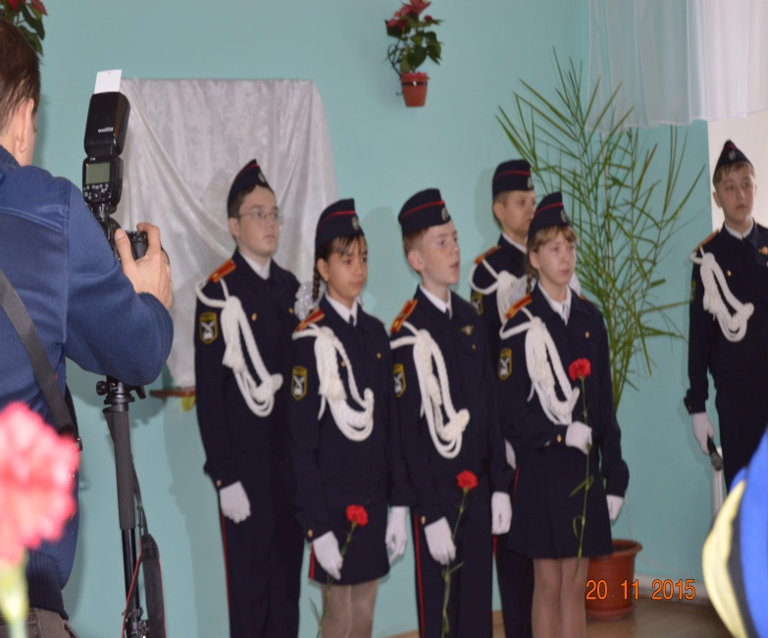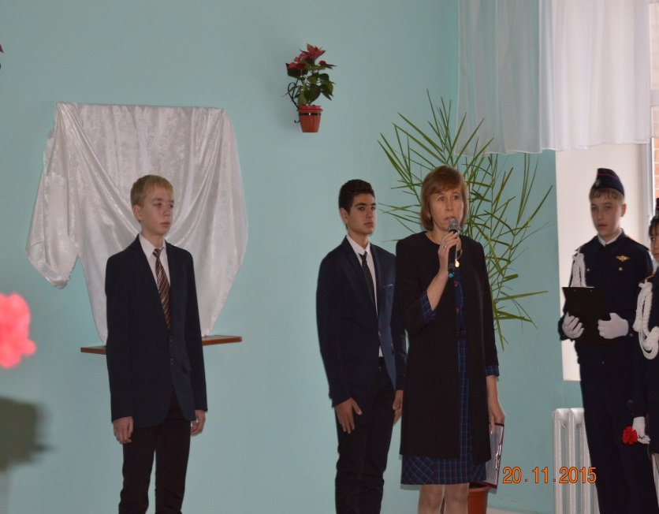
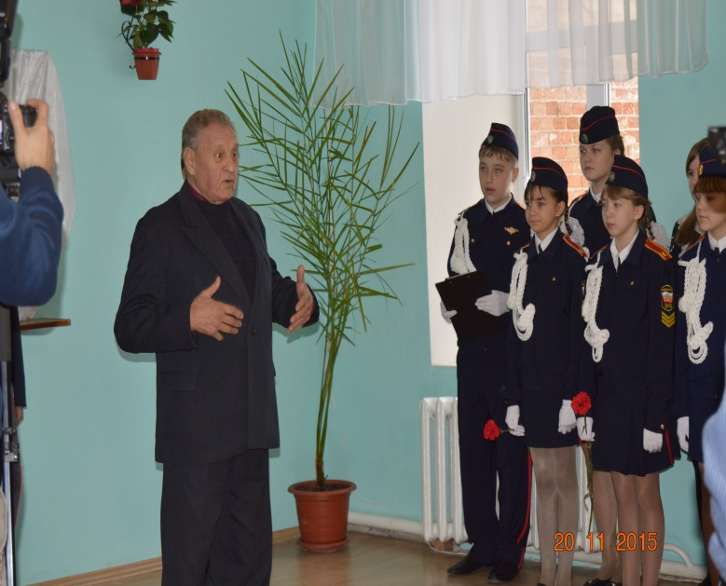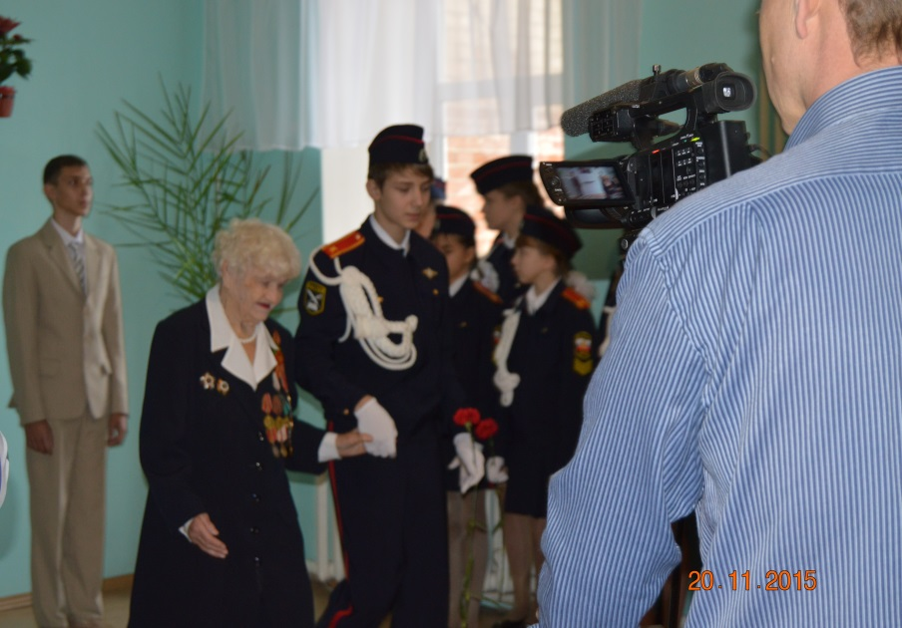
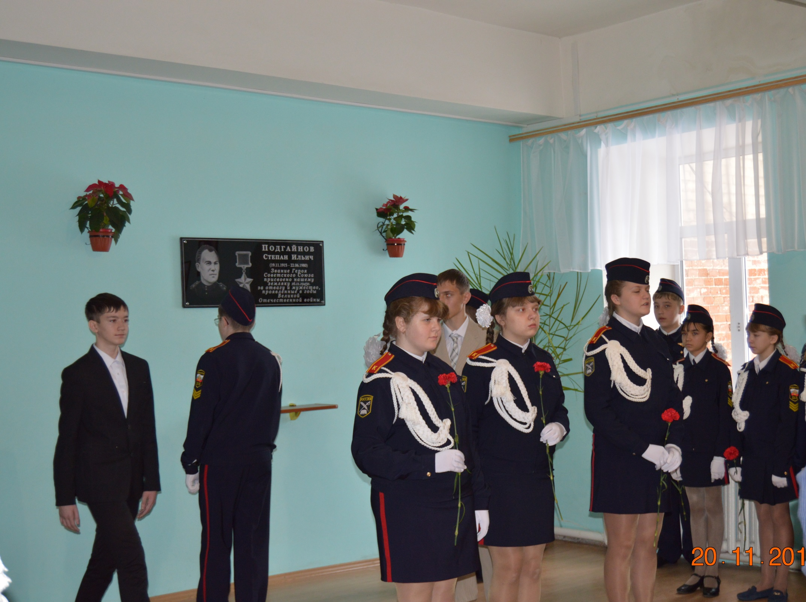
Самое прекрасное на земле слово-МАМА. Это первое слово, которое произносит человек, и звучит оно на всех языках одинаково нежно. И сколько бы тебе не было лет - пять или пятьдесят, тебе всегда нужна мама, её ласка, её взгляд. Так своих мамочек решили поздравить самые маленькие жители нашей школы «первоклашки» обучающиеся 1 в класса под руководством своей школьной мамы – Рогожиной Л.Н. Они приготовили для мам концертную программу. В начале праздника было сказано много добрых, ласковых и нежных слов для мам.
Ребята очень старались и подготовили великолепную, яркую ромашку. Цветок получился не простой, а таинственный. В середине цветка было написано слово мама. На каждом лепестке цветка комплимент «Какая она, мама?»
Каждый ребенок нарисовал портрет своей мамы такой, какой он видит её. Конечно, все они были разные не похожие друг на друга, но в тоже время все добрые, нежные и ласковые.
Сюрпризом для мам было кукольное представление. Мамы не ожидали от детей такой артистичности. Наши дети 3 месяца посещают кукольный кружок ДДТ. Руководит кружком Шатохина Р.В.
В заключении праздника конечно же не обошлось без доброй песенки про самого родного человека на свете - МАМУ.
А самым трогательным моментом праздника было вручение подарков, которые дети сделали своими руками для любимых мам.
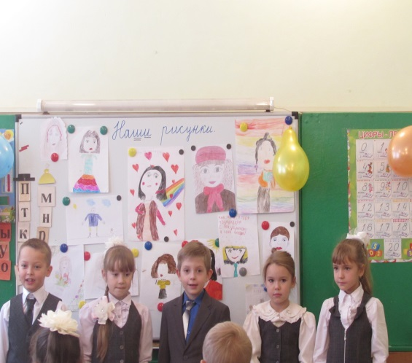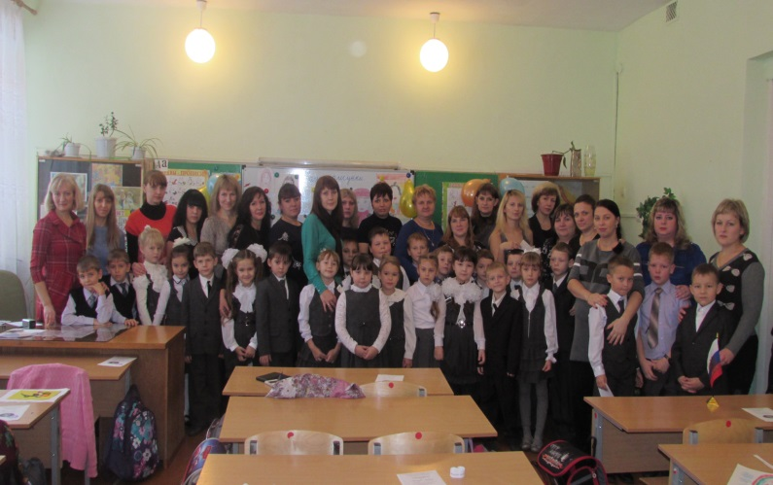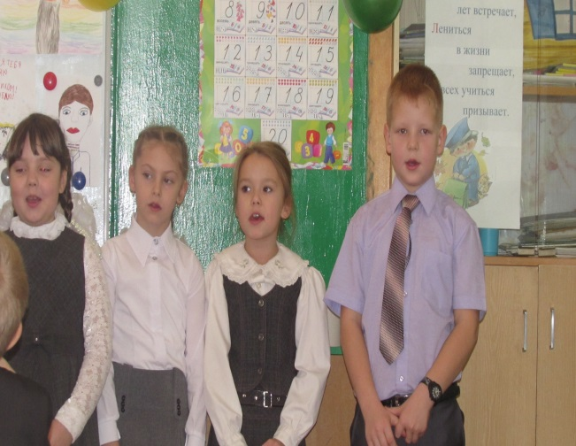
27 ноября было проведено внеклассное мероприятие учащимися 1 «Б» класса, классный руководитель Иванкова И.А., посвященное Дню Матери. На праздник приглашены не только мамы, но и бабушки. Для них звучали стихи, песни, нашлось время и для игры. А в завершение первоклассники вручили подарки, сделанные своими руками.
24 ноября 2015 года в г. Калининске состоялся муниципальный конкурс « СОВА», проводимый СГУ Балашовским институтом . Среди пяти команд победу одержала команда «Ритм» МБОУ «СОШ №2 имени С.И. Подгайнова. Шувахина Яна, Наянов Игнатий, Склеменова Юля, Дворянова Наташа и капитан команды Мартынова Наташа, ученики 11а класса, с честью выдержали все интеллектуальные испытания. За победу они получили большой вкусный торт.

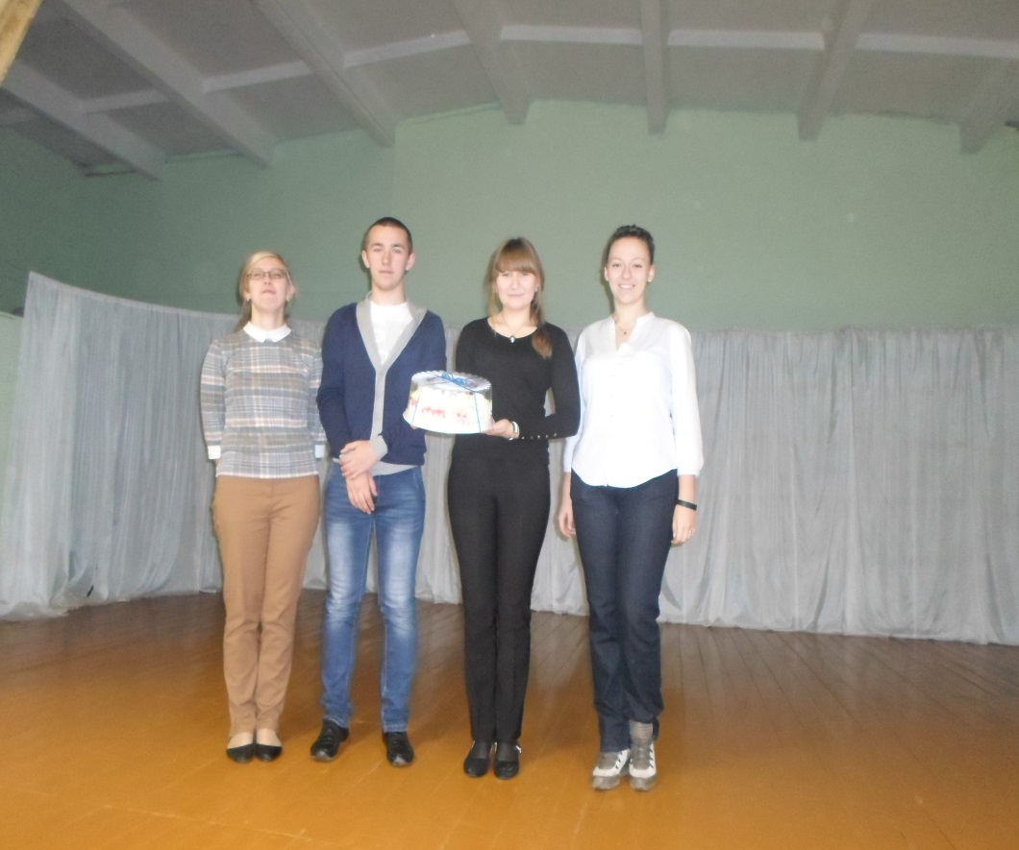

Обучающиеся 4-х классов в последний учебный день первой четверти пришли в среднее звено, чтобы познакомиться со своими будущими классными руководителями. В школьной столовой ребят ждал обед. Далее прошла экскурсия по школе, в которой им предстоит учиться. Дети увидели спортзал, школьный музей, просторные светлые кабинеты.
Будущие классные руководители Тарантова В.Н., Елагина О.Н., Виноградова Е.В., Кузьмина О.А., Еремина О.В. подготовили занимательные классные часы.
Завершающим этапом стала осенняя дискотека, её организовали и провели члены совета обучающихся Мингулина Алина, Ищенко Наталья, Бондаренко Ирина. Ребята активно участвовали во всех конкурсах. Дружно отвечали на все вопросы и разгадывали загадки. Вместе с ведущими пели песни из мультфильмов. А пантомимы в исполнении детей были просто неподражаемые. Музыкальные паузы, дискотека понравились всем без исключения. Два часа пролетели незаметно.
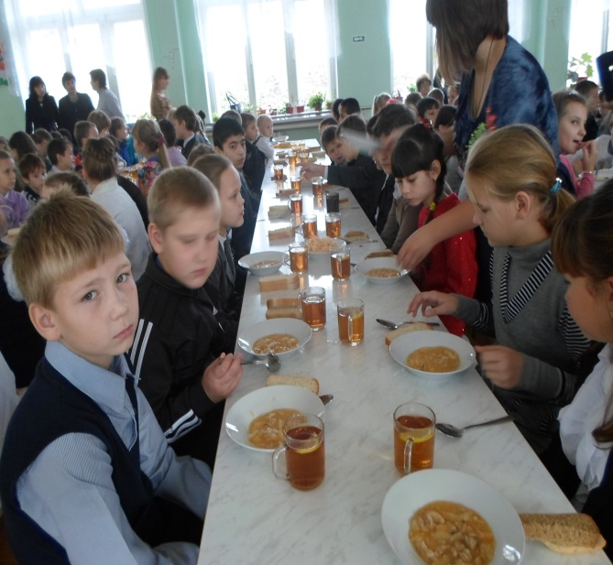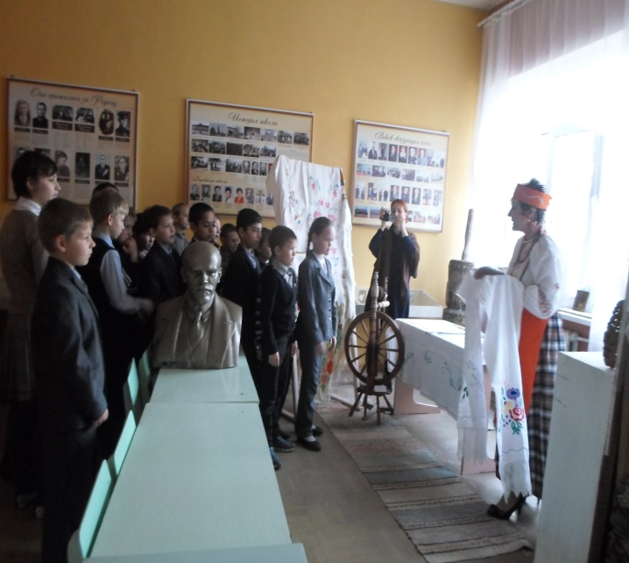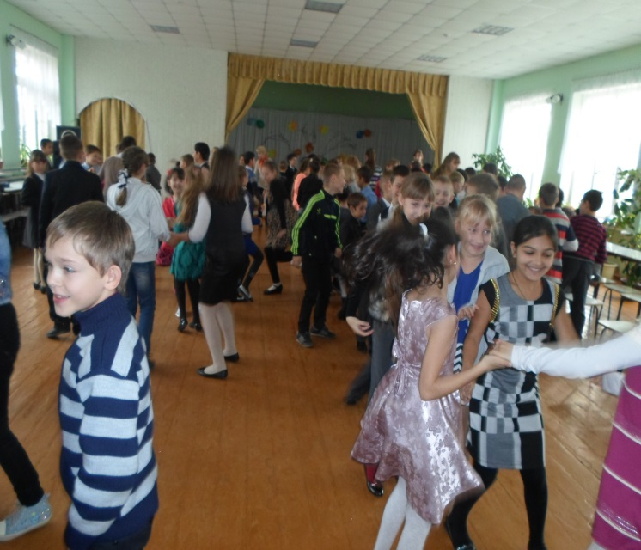
21 ноября 2015 года обучающиеся нашей школы приняли участие в Х Всероссийском конкурсе-фестивале «Таланты земли русской», в г. Балаково и вернулись с победой. Суркис Алена в номинации эстрадный вокал получила Диплом первой степени и медаль, Максимов Михаил Диплом второй степени и медаль, Вербина Дарья третьей степени и кубок победителя. А 27 ноября 2015г Хамирзаева Петимат и Тарантова Вероника побывали на международном конкурсе –фестивале «Будущее начинается здесь», в г. Саратове. Петимат стала дипломантом первой степени, а Вероника дипломантом второй степени. Обе участницы получили вместе с дипломами медали Международного конкурса. Наши ребята соревновались наряду с обучающимися профессиональных и музыкальных школ. И все- таки победили. Валентина Николаевна получила Благодарственное письмо от фонда поддержки детского и юношеского творчества «Мир талантов». Всех участников поздравляем с победой. Вы, молодцы! Школа гордится вами!.
